新 书 推 荐

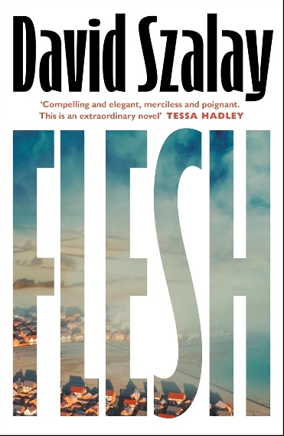
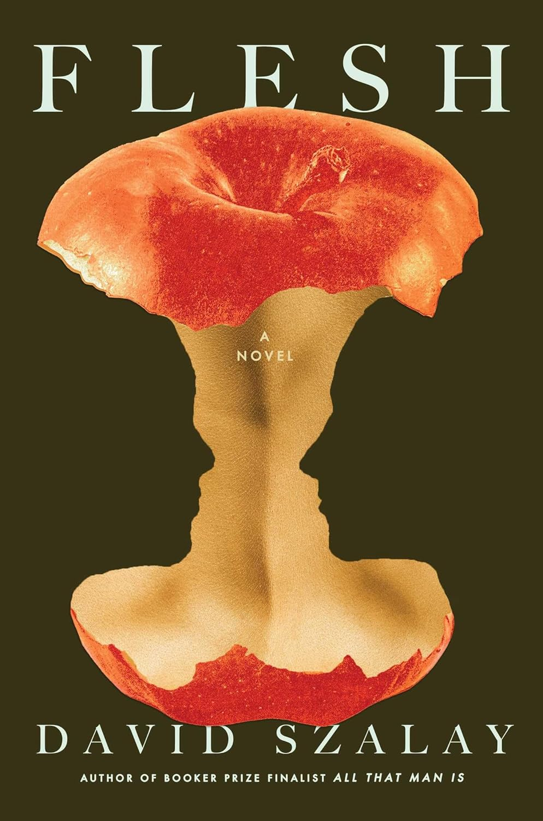
中文书名：《肉体》
英文书名：FLESH
作 者：David Szalay
出 版 社：Jonathan Cape
代理公司：A.M.Heath/ANA/Jessica
页 数：368页
出版时间：2025年4月
代理地区：中国大陆、台湾
审读资料：电子稿
类 型：文学小说
豆瓣书讯：Flesh (豆瓣) (douban.com)
版权已授：英国、美国、加拿大、保加利亚、荷兰、法国、德国、匈牙利、意大利、挪威、罗马尼亚、瑞典

·本书入选2025年布克奖长名单
·《纽约时报》年度最佳图书
·2025年度最佳图书（《卫报》《观察家报》《金融时报》《每日电讯报》与《每日邮报》选）

内容简介：

《肉体》（FLESH） 是一个男人生命的故事，从青春期相当痛苦的经历开始，不断塑造着沉默的主人公伊斯特万的未来。

伊斯特万和母亲在匈牙利的一个小镇长大。他难以理解，不善交流，基本是一个被动接受命运安排的人。他似乎在很大程度上随波逐流，而他也确实遇到了很多事情——其中一些是难以控制的：性、监狱、军队，以及从匈牙利到伦敦的一些低级工作，在那里，一次偶然的相遇彻底改变了他的人生轨迹。他离开了最初的平凡，突然发现自己跻身超级富豪之列。但就在他慢慢适应这个新环境的时候，那座摇摇欲坠的大厦开始在他脚下崩塌，直到最后它完全倒塌。

《肉体》似乎以一种最佳方式被《巴里·林登》和《无名的裘德》所困扰。这两部都是关于男性在世界中的壮阔史诗，随着时间的推移，他们从小城镇上升到大都市，被早年遭遇的力量塑造，然后最终自己成为塑造世界的力量，直至不可避免的衰落。

作者在塑造一个既神秘又直率，却又丰满而不知怎的令人爱怜的角色方面真是了不起。我们为这个角色加油，尽管我们并不完全明白为什么。伊斯特万似乎毫无疑问地接受了自己的处境，这给整部小说带来了一种令人不安的紧张感，让读者着迷。这是一部非常关于身体在世界中的存在的小说——其物质性是故事本身的核心——吸引力、欲望、力量、脆弱和伤害都在伊斯特万的兴衰中扮演了各自的角色。他在很大程度上似乎是不道德的，好与坏的大问题似乎对他不太感兴趣，但当他受到考验并有机会纯粹出于自身利益行事时，他失败了，导致了自己的失败。

布克奖短名单入围作家大卫·绍洛伊带来一部极具冲击力的小说：在匈牙利静谧的公寓小区里，十五岁的伊斯特万与母亲相依为命。这个初来乍到的腼腆少年对校园社交规则懵懂无知，渐渐陷入孤立无援的境地，唯一能给予慰藉的邻居——一位与他母亲年龄相仿的已婚女性——成为了他晦暗青春期的全部寄托。

这场禁忌关系的齿轮悄然转动，少年甚至无法理解自己正经历怎样的情感震颤。随着秘密交往的深入，他的生活逐渐失控。时光流转，在21世纪金钱与权力的浪潮推动下，这个曾参军的年轻人最终跻身伦敦超级富豪圈层。对爱、亲密、地位和财富的相互冲突的渴望，既为他赢得了难以想象的巨额财富，也终将成为彻底摧毁他的致命漩涡。

这部精炼而犀利的《肉体》堪称现实主义大师至今最出色的作品。小说以手术刀般的笔触剖解人性，提出了关于驱动人生的深刻诘问：究竟什么让生命值得活？又是什么会让生命彻底崩塌？

作者简介：


大卫·邵洛伊（David Szalay）于1974年生于蒙特利尔，并于1975年移民英国。他曾就读于牛津大学，并为英国广播公司（BBC）写了许多广播剧。大卫凭借自己的第一部小说《伦敦和东南部》（London and The Southeast），荣获贝蒂•特拉斯克处女作奖（Betty Trask Prize）和费伯纪念奖（Geoffrey Faber Memorial Prize）。该书获《独立报》《金融时报》《卫报》等高度赞扬，《卫报》称之为近年来最优秀的小说之一。

他的第二部小说《无辜》则完全改变了思路，通过多层次叙事以及对那个时代的了解，将政治和人性的巧妙的联系在一起，吸引着大家继续阅读。第三部小说《春天》对一段注定要失败的关系进行了微妙的研究，这部小说里通过对人物情绪自我概念的剖析，让作品更受欢迎。他第四部小说是一系列相互关联的故事，名为All That Man Is，入布克奖短名单。

《卫报》（The Guardian）评其为“二十位四十岁以下英国顶级作家”（Top 20 British Writers Under 40）之一。 2013年，《格兰塔》杂志将邵洛伊选为英国20位最佳青年小说家之一。他目前定居伦敦。

主要作品：
《伦敦和东南部》（LONDON AND THE SOUTHEAST）（2008）
《无辜》（THE INNOCENT）（2010）
《春天》（SPRING）(2011)
《人皆如是》（ALL THAT MAN IS）(2017)---此书中文简体版曾授权，版权到期回归
《骚动》（TURBULENCE）（2019）
《肉体》（FLESH）(2025)

媒体评价：

“大卫·邵洛伊的写作充满丰沛而坚定的掌控力。他不仅拥有风格，更拥有独特的声音……他是一位天赋异禀的作家，能随心所欲地驾驭各种题材……邵洛伊的文笔严谨但不矫饰，他的感知流始终敏锐而诚实。”
——《纽约时报》（New York Times）

“这位才华非凡的匈牙利裔英籍小说家大卫·邵洛伊，毫不粉饰地呈现出一个孤独而历经磨难、最终逆转命运的人生片段……他的质朴之美，如同海明威那般，看似简练，实则丰厚隽永。”
——《纽约时报书评》（New York Times Book Review）

“我已经很久没有完全沉浸在一本小说中了……它对当下生活状态的洞察如此锐利深刻。这是一部真正的杰作。”
——《观察家》（Observer），“2025 年值得关注的图书”

“一部来自布克奖入围作家的小说，节奏紧凑、引人入胜，讲述了塑造和摧毁一个人生的力量。”
——《金融时报》）（Financial Times），“2025 年值得关注的图书”

“一部简洁凝练、推进有力的小说。”
——《卫报》（The Guardian），“2025 年值得关注的图书”

“这部感人又紧凑的人生全景小说，堪称威廉·博伊德《凡人之心》粉丝的不二之选。”
——《独立报》（The Independent），“2025 年值得关注的图书”

“《肉体》读来格外清新、深刻且真实。这是一部令人动容的艺术之作，其情节既扣人心弦，又充满惊喜与震撼。”
——《金融时报》）（Financial Times）

“愿意不将一切都点明，是邵洛伊小说魅力十足的重要原因之一。”
——《经济学人》（The Economist）

“如此克制简练、不显做作的文字，实属罕见。邵洛伊能如同伟大的小说家一般，娴熟地在表象与深层之间游走。《肉体》是一部具有启示性的小说，读完之后，你或许会重新审视每一位你遇到的东欧门卫或保镖。”
——《星期日泰晤士报》（Sunday Times）

“在《肉体》中，邵洛伊写下了一部关于终极命题的小说：关于活着那种令人麻木的怪异；关于我们这些血肉之躯在时间中缓缓前行，这一切是否有其意义。……他为我们塑造了一个少见而直面真相的主人公伊斯特万——一个接受人生无常、接受命运不受自己控制的人。他沉默寡言，因为他深知，在一切说尽之后，语言终究无法承载生命的本质。”
——《卫报》（The Guardian）

感谢您的阅读！
请将反馈信息发至：版权负责人
Email：Rights@nurnberg.com.cn
安德鲁·纳伯格联合国际有限公司北京代表处
北京市海淀区中关村大街甲59号中国人民大学文化大厦1705室, 邮编：100872
电话：010-82504106, 传真：010-82504200
公司网址：http://www.nurnberg.com.cn
书目下载：http://www.nurnberg.com.cn/booklist_zh/list.aspx
书讯浏览：http://www.nurnberg.com.cn/book/book.aspx
视频推荐：http://www.nurnberg.com.cn/video/video.aspx
豆瓣小站：http://site.douban.com/110577/
新浪微博：安德鲁纳伯格公司的微博_微博 (weibo.com)
微信订阅号：ANABJ2002


